УДК 349.422
Сучасний стан державної реєстрації земель авіаційного транспорту

к. геол. н. Самойленко Л.В.
Топузова Л.
ННІ ЕБ НАУ, кафедра землеустрою та кадастру
М. Київ samoilenko2017@ukr.net

Анотація. В роботі встановлені помилки у відомостях Державного земельного кадастру про земельні ділянки авіаційного транспорту на прикладі аеропортів «Київ» та «Бориспіль» та запропоновані шляхи їх виправлення.
Ключові слова. Вид цільового призначення, державна реєстрація земельних ділянок.

Актуальність. Від виду цільового призначення земельних ділянок, за яким вони зареєстровані у Державному земельному кадастрі (далі - ДЗК), залежить режим їх використання та розмір податку чи орендної плати за них.
Мета роботи. Виявити сучасний стан державної реєстрації земельних ділянок авіаційного транспорту.
Виклад матеріалу. До земель авіаційного транспорту належать землі під аеропортами, аеродромами, відокремленими спорудами, службово-технічними територіями з будівлями та спорудами, що забезпечують роботу авіаційного транспорту, іншими об’єктами, визначеними законодавством [1, ст. 72].
Відповідно до класифікатора видів цільового призначення земель [2], землі авіаційного транспорту можуть бути внесені до ДЗК за двома видами цільового призначення: «Для розміщення та експлуатації будівель і споруд авіаційного транспорт» (12.05) та «Для розміщення та експлуатації будівель і споруд додаткових транспортних послуг та допоміжних операцій» (12.08).
Детальний аналіз інформації з Публічної кадастрової карти (http://map.land.gov.ua/kadastrova-karta) [3] на офіційному сайті Держгеокадастру України та інших джерел щодо зареєстрованих у ДЗК земельних ділянок аеропортів «Київ», «Бориспіль» виявив наступне.
Земельна ділянка з кадастровим номером 8000000000:72:488:0061 площею 6,5865 га, кодом виду цільового призначення 8.02 (Для розміщення та обслуговування музейних закладів) з не визначеною формою власності та земельна ділянка з кадастровим номером 8000000000:72:488:0021 площею 7,2967 га з видом цільового призначення 03.02 (Для будівництва і обслуговування будівель закладів освіти) вже комунальної власності належить до земель Державного музею авіації, на що вказує «3D-панорама» музею (http://aviamuseum.com.ua/3d.html).
На території державного підприємства Міжнародний аеропорт «Бориспіль» знаходиться земельна ділянка із двома кадастрових номерами, різною площею та цільовим призначенням. Земельна ділянка з кадастровим номером 3220883200:02:004:0066 площею 1,0 га відведена для ведення особистого підсобного господарства, садівництва, городництва, сінокосіння і випасання худоби. Та сама ділянка (рис.1) вже із кадастровим номером 3220883200:02:004:0101 площею 0,7291 га має цільове призначення 12.08 (Для розміщення та експлуатації будівель і споруд додаткових транспортних послуг та допоміжних операцій). В обох випадках земельна ділянка знаходиться у приватній власності.
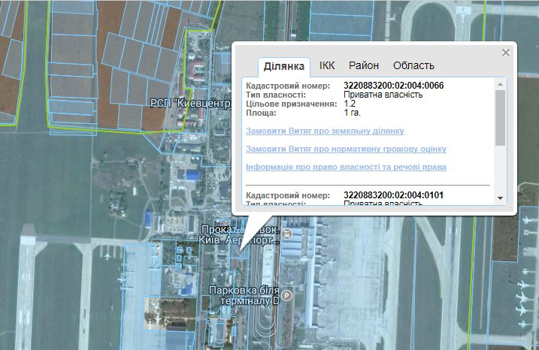
Рис. 1. Земельна ділянка (аеропорт «Бориспіль».

Крім того, практично вся територія аеропорту Бориспіль на Публічній кадастровій карті підсвічується зеленим кольором, що свідчить про помилки геометрії, тобто накладки земельних ділянок одна на одну повністю або частково.
Висновки.
Зважаючи на вищезгадане, необхідно виправити помилки ДЗК щодо земель авіаційного транспорту, які призводять до перекручення відомостей ДЗК. а саме:
накладки земельних ділянок одна на одну(помилки геометрії);
суперечливі види цільового призначення земельних ділянок, які не відповідають землям авіаційного транспорту;
приватну форму власності на земельні ділянки державного підприємства.

1. Земельний кодекс України: Закон від 25.10.2001 № 2768-ІІІ. // База даних «Законодавство України»/ВР України. URL: http://zakon2.rada.gov.ua/laws/show/2768-14 (дата звернення 15.12.2017).
2. Про затвердження Класифікації видів цільового призначення земель: Наказ Держкомзему від 23.07.2010 № 548 // База даних «Законодавство України»/ВР України. URL: http://zakon4.rada.gov.ua/laws/show/z1011-10 (дата звернення 15.12.2017).
3. Публічна кадастрова карта України. URL: http://map.land.gov.ua/kadastrova-karta (дата звернення 15.12.2017).

